MAZDA ONDERZOEKT COMMERCIALISERING VAN CORROSIEBESTENDIGHEIDSTESTS VOOR GECOATE ONDERDELEN

- Mazda heeft een draagbaar apparaat ontwikkeld, waarmee de corrosiebestendigheid van verffilms in slechts enkele minuten kan worden beoordeeld
- Het bedrijf streeft ernaar de dienstverlening uit te breiden tot buiten de automobielsector, ter ondersteuning van infrastructuuronderhoud en duurzaamheidsinspanningen

Hiroshima/ Waddinxveen, 8 oktober 2025. Mazda Motor Corporation (Mazda) heeft uitgebreide tests uitgevoerd om de commerciële haalbaarheid van zijn ‘Coating Corrosion Resistance Evaluation Service’ te evalueren. Met dit initiatief wil Mazda maatschappelijke uitdagingen aanpakken door de milieu-impact van verftechnologieën en materiaalontwikkeling te verminderen en tegelijkertijd het efficiënte onderhoud en de langere levensduur van openbare infrastructuur te ondersteunen. Om de dienst buiten de automobielsector uit te breiden, zal Mazda aanwezig zijn op de achtste Paint & Coating Expo -COATING JAPAN-, die van woensdag 12 november tot en met vrijdag 14 november 2025 plaatsvindt in Makuhari Messe (prefectuur Chiba).

Meetinstrument
(Formaat：350×260×100mm）
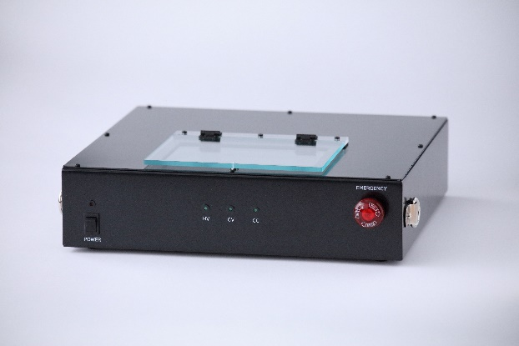

- Kenmerk van technologie voor het beoordelen van de corrosiebestendigheid van coatings
Traditioneel werd de corrosiebestendigheid van gelakte onderdelen beoordeeld door gedurende enkele maanden roest te veroorzaken met behulp van gespecialiseerde testapparatuur, gevolgd door een visuele inspectie om de achteruitgang te evalueren. In 2017 was Mazda het eerste bedrijf in de branche dat een praktische evaluatietechnologie implementeerde, waarmee de corrosiebestendigheid van gelakte onderdelen snel ter plaatse kan worden beoordeeld. Deze innovatie leidde tot de ontwikkeling van een draagbaar meetinstrument dat in slechts enkele minuten tot enkele tientallen minuten een kwantitatieve evaluatie van de corrosiebestendigheid van laklagen kan geven. De nieuwe methode pakt de belangrijkste beperkingen van conventionele benaderingen aan, waaronder lange evaluatieperiodes, inconsistentie in visuele normen en de moeilijkheid om metingen uit te voeren onder reële omstandigheden.

- Bijdrage aan het aanpakken van maatschappelijke uitdagingen
Door deze dienst aan te bieden in verschillende sectoren, wil Mazda de milieu-impact van coatingtechnologieën en materiaalontwikkeling verminderen en tegelijkertijd efficiënt onderhoud en een langere levensduur van openbare infrastructuur ondersteunen. Bij de ontwikkeling van lakken en gecoate onderdelen is bijvoorbeeld bevestigd dat het verminderen van het aantal prototypes en hertestcycli leidt tot een lager verbruik van grondstoffen en energie. Bovendien wordt in de sociale infrastructuursector, zoals bruggen en transmissietorens, onderhoud vaak uitgevoerd op vaste tijdstippen, ongeacht de werkelijke toestand of degradatie van de coating. Deze technologie zal naar verwachting onderhoud op basis van de toestand mogelijk maken, doordat de status van de coating kan worden beoordeeld en conserveringswerkzaamheden op het juiste moment kunnen worden uitgevoerd.

- Plan voor commercialisering
Mazda beoordeelt momenteel de commerciële haalbaarheid van een dienstverleningsmodel op basis van opdracht, waarbij monsters van partnerbedrijven worden geanalyseerd met behulp van Mazda's eigen diagnostische technologie en de resultaten worden gerapporteerd in informele rapporten. Het bedrijf streeft ernaar om deze evaluatiedienst op basis van opdracht in 2026 te lanceren, met plannen om in de toekomst over te stappen op een cloudgebaseerd SaaS-model.

Mazda zal de eigen technologieën die het heeft ontwikkeld door middel van de ontwikkeling en productie van auto's, ook buiten de automobielsector toepassen. Hierbij wil Mazda bedrijven en lokale overheden ondersteunen bij het aanpakken van maatschappelijke uitdagingen.

< Gerelateerde informatie >
Contactpersoon voor vragen over deze haalbaarheidsstudie: coating_contact@mazda.co.jp

Een dienst die automatisch door instrumenten gemeten gegevens naar de cloud overbrengt, deze analyseert met behulp van cloudgebaseerde software en de resultaten levert aan apparaten zoals pc's.

